O’ZBEKISTON RESPUBLIKASI OLIY TA’LIM,FAN VA INNOVATSIYA
VAZIRLIGI
ABU RAYXON BERUNIY NOMIDAGI URGANCH DAVLAT UNIVERSITETI

Kompyuter injineringgi fakulteti
„Kompyuter ilmlari va dasturlash texnologiyalari” yo’nalishi 234-guruh
Komilova Farangizning
“Web texnologiya ” fanidan
12-laboratoriya mashg’uloti

Qabul qildi:________________________________________________

Urganch-2025
Laboratoriya ishi №12
Mavzu: DOM orqali elementlarni qo’shish va o’zgartirish
Nazariy qism.
DOM (Document Object Model) — bu brauzer tomonidan HTML hujjatining daraxt shaklidagi modeli.HTML dagi har bir teg obyekt sifatida ko‘riladi va ular bilan JavaScript orqali ishlash mumkin. JavaScript yordamida yangi HTML elementlarini yaratish va sahifaga qo‘shish mumkin. Har bir element boshqa elementni ichiga olishi va shu bilan daraxt tuzilmasi hosil bo‘ladi.Daraxtdan kerakli elementni topish
DOM bilan ishlashning birinchi bosqichidir. DOM dasturchiga yangi elementlarni yaratish imkonini beradi. Bunga sabab-veb-sahifalar statik emas, balki dinamik bo‘lishi kerak. Brauzer yangi element uchun xotirada obyekt yaratadi. U hali sahifaga qo‘shilmagan bo‘ladi.
Masalan:
- <p> — element (node)
- uning ichidagi matn — matn node
- HTML hujjati — document obyektidir.
- DOM elementlarini olish uchun asosan quyidagi metodlar qo‘llaniladi:
Usul | Tavsif
getElementById() | ID bo‘yicha qidiradi
getElementsByClassName() | Klass bo‘yicha qidiradi
getElementsByTagName() | Teg bo‘yicha qidiradi
querySelector() | CSS selector bo‘yicha bitta element
querySelectorAll() | CSS selector bo‘yicha bir nechta element
DOM daraxtdan iborat:
- Document — eng yuqori darajadagi obyekt.
- Elementlar (Element nodes) — HTML teglar.
- Text nodes — teg ichidagi matnlar.
- Attribute nodes — elementlarning atributlari (class, id, src…).
- Comment nodes — izohlar.
JavaScript turli metodlar orqali elementlarni:
- ID bo‘yicha,
- klass bo‘yicha,
- teg bo‘yicha,
- CSS selektorlar bo‘yicha topishi mumkin.
Bu elementga keyincha:
- matn,
- atributlar,
- stil,
- boshqa elementlar
qo‘shilishi mumkin.
Yangi yaratilgan node DOM daraxtidagi mavjud har qanday elementning:
- oxiriga,
- boshiga,
- ma’lum node oldiga,qo‘shilishi mumkin.
DOM buni maxsus metodlar orqali amalga oshiradi.
DOM manipulyatsiyasi-saytning istalgan qismiga real vaqt rejimida o‘zgarish kiritish jarayonidir. Element ichidagi matn — text node sifatida saqlanadi.
DOM orqali bu text node o‘zgartiriladi yoki yangilangan matn bilan almashtiriladi.
Har bir HTML tegi atributlarga ega. Masalan:
- id,
- class,
- src,
- href,
- type,
- title va boshqalar.
Atribut qiymatlari DOM orqali:
- o‘zgartiriladi,
- yangilanishi,
- o‘chirib tashlanishi,
- yoki yangi atribut qo‘shilishi mumkin.

DOM manipulyatsiyasining afzalliklari
- Dinamik interfeys — sahifa qayta yuklanmasdan o‘zgaradi.
- Interaktivlik — foydalanuvchi harakatlariga javob qaytadi.
- Modullilik — elementlar mustaqil boshqarilishi mumkin.
- Moslashuvchanlik — kontent avtomatik yaratiladi (masalan, ro‘yxatlar, jadval).
- Real vaqt algoritmlari — kalkulyator, timer, to-do list, jsondan ma’lumot chiqarish va boshqalar.

DOMning cheklovlari (Kamchiliklari)
- Ko‘p elementlar bilan ishlaganda samaradorlik pasayishi mumkin.
- Noto‘g‘ri manipulyatsiya qilinsa, sahifa sekinlashadi.
- Katta miqdorda o‘zgarishlarni birdaniga qo‘llash DOMni og‘irlashtiradi.
- Murakkab dinamik interfeyslar uchun qo‘shimcha kutubxonalar kerak bo‘lishi mumkin (React, Vue va boshqalar).
DOM orqali elementlarni qo‘shish va o‘zgartirish — veb-dasturlashning eng muhim qismidir.
Bu texnologiya yordamida:
- sahifadagi kontentni boshqarish,
- foydalanuvchi bilan interaktiv aloqa o‘rnatish,
- elementlarni yaratish, o‘zgartirish va o‘chirish,
- dizaynni real vaqt ichida o‘zgartirish
imkoniyati yaratiladi.
Amaliy qism
<!DOCTYPE html>
<html>
<head>
<meta charset="UTF-8">
<title>Orqa fon rangini saqlash</title>
</head>
<body id="bg">

<h2>JavaScript HTML DOM</h2>
<p>Orqa fon rangini o'zgartirish va saqlash:</p>

<p id="p1">Hello World!</p>
<p id="p2" style="color: blue; font-family: Arial;">Hello World!</p>

<label for="color">Orqa fon rangi:</label>
<input type="color" id="color" value="#ffffff">

<br><br>
<button id="btn">Rangni o'zgartir</button>
<button id="btnclear">Tozalash</button>

<script>
// Sahifa yuklanganda saqlangan rangni tiklash
window.onload = function() {
const savedColor = localStorage.getItem("bgColor");

if (savedColor) {
document.getElementById('bg').style.backgroundColor = savedColor;
document.getElementById('color').value = savedColor;
}
};
// Rangni o'zgartirish va saqlash
document.getElementById('btn').addEventListener('click', function() {
const color = document.getElementById('color').value;

document.getElementById('bg').style.backgroundColor = color;
localStorage.setItem("bgColor", color);
});
// Tozalash — standart oq rangga qaytarish
document.getElementById('btnclear').addEventListener('click', function() {
localStorage.removeItem("bgColor");

document.getElementById('bg').style.backgroundColor = "white";
document.getElementById('color').value = "#ffffff";
});
</script>

</body>
</html>

Natija
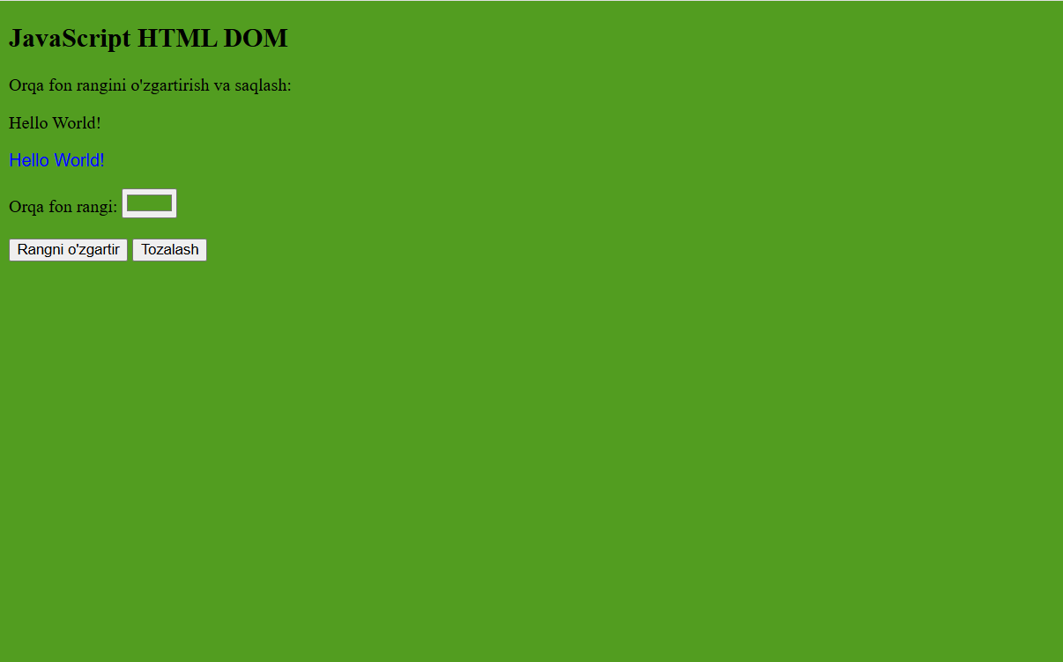
Xulosa
DOM orqali element qo‘shish-bu sahifaga dinamik ravishda yangi komponentlar kiritish imkoniyati; bu jarayon veb-ilovalarga moslashuvchanlik va interaktivlik bag‘ishlaydi. DOM orqali elementlarni o‘zgartirish esa mavjud kontentni real vaqt rejimida yangilashga xizmat qiladi: matnlar, rasm manzillari, atributlar, uslublar, klasslar va hatto butun struktura dinamik tarzda boshqarilishi mumkin. Shu tufayli veb-sahifa har doim "jonli" bo‘lib turadi.Veb-interfeyslar foydalanuvchi bilan uzviy aloqada bo‘lishi uchun DOMning event tizimi alohida ahamiyat kasb etadi. Foydalanuvchi tugma bosganda, kursorni harakatlantirganda yoki ma’lumot kiritganda DOM o‘zgartirilishi orqali sahifada darhol aks etadigan o‘zaro ta’sir yaratiladi. Bu interaktivlik zamonaviy saytlar uchun me’yoriy talabdir.

